Fact-Sheet

Orthomol Beauty for Men
Ganz schön männlich

- Orthomol Beauty for Men ist der neue Beauty-Shot für Männer, mit ausgewählten Inhaltsstoffen wie Kollagen, Hyaluronsäure und dem
Phytamin-Q₁₀-Komplex.

- Haut und Bindegewebe werden von innen mit den Schlüsselsubstanzen Kollagen und Hyaluronsäure versorgt. Kollagen verleiht der Haut Struktur und Festigkeit. Hyaluronsäure reguliert als wichtiger Wasserspeicher die Feuchtigkeit.

- Zusätzlich wichtig für die Haut ist der Phytamin-Q₁₀-Komplex – eine Kombination aus wertvollen Vitaminen, Coenzym Q₁₀ und dem Phyto-Extrakt aus der Olivenfrucht.

- Der Phyto-Extrakt aus der Olivenfrucht ist reich an Hydroxytyrosol, einem Polyphenol. Polyphenole sind wertvolle Pflanzenstoffe, mit denen sich der Olivenbaum u. a. vor Umwelteinflüssen schützt.

- Vitamin C, Vitamin E, Zink und Selen tragen dazu bei, die Zellen vor oxidativem Stress zu schützen.

- Biotin und Zink tragen zum Erhalt normaler Haut und Haare bei.

- Täglich den Inhalt eines Trinkfläschchens (Tagesportion) zu oder nach einer Mahlzeit einnehmen. Vor dem Gebrauch gut schütteln.

- Mikronährstoffe werden täglich vom Körper benötigt. Eine regelmäßige Verwendung über einen längeren Zeitraum ist daher empfehlenswert.

Orthomol Beauty for Men ist ein Nahrungsergänzungsmittel und exklusiv in der Apotheke erhältlich. Die Monatspackung mit 30 Trinkfläschchen kostet 84,00 € (UVP).

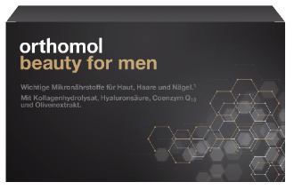
Pressekontakt PR-Agentur:
Yupik PR GmbH
Ansprechpartnerin: Angela Steere
Telefon: 0221 - 130 560 60
E-Mail: a.steere@yupik.de

